«Педагогический проект по экологическому воспитанию дошкольников.»
Из опыта работы.

Автор: Янушек Ирина Алексеевна, воспитатель

Муниципальное Казённое Дошкольное Образовательное Учреждение Тогучинского района «Тогучинский детский сад №6»

г.Тогучин
Воспитание основ экологической культуры - это развитие осознанного, правильного отношения к самой природе во всем ее многообразии, к людям, охраняющим и созидающим ее, а также к людям, создающим на ее основе материальные богатства или духовные ценности. Это также отношение к себе, как части природы, понимание ценности жизни, осознание своих умений созидательно взаимодействовать с природой.
Дошкольный возраст – самый первый и самый ценный этап в развитии экологической культуры личности. В этом возрасте ребенок начинает выделять себя из окружающей среды, развивается эмоционально-ценностное отношение к окружающему миру, формируются основы нравственно-экологических позиций личности ребенка, которые проявляются во взаимодействиях ребенка с природой, в осознании неразрывной связи с ней. Благодаря этому возможны формирование у детей экологических знаний, норм и правил взаимодействия с природой, воспитание сопереживания к ней, активность в решении некоторых экологических проблем. Накопление знаний у детей дошкольного возраста - необходимое условие выработки эмоционально-нравственного действенного отношения к миру.
Не то, что мните вы, природа:
Не слепок, не бездушный лик-
В ней есть душа, в ней есть свобода,
В ней есть любовь, в ней есть язык.
Ф. Тютчев
Теоретические основы экологического воспитания дошкольников представлены в различных психолого-педагогических исследованиях И.А. Хайдурова, П.Г. Саморукова, Н.Н. Кондратьева, в монографии автора этой книги «Общение с природой начинается с детства». Суть нового направления заключается в следующем. В период дошкольного детства в процессе целенаправленного педагогического воздействия у детей можно сформировать начала экологической культуры – осознанно-правильного отношения к явлениям, объектам живой и неживой природы, которые составляют их непосредственное окружение в этот период жизни.
Цель: Формирование экологически познавательных, практических и творческих умений и навыков взаимодействия с природой у детей старшего дошкольного возраста.
Задачи:
1.Формирование у детей экологических знаний, норм и правил взаимодействия с природой.
2. Воспитание эмоционального, бережного отношения к природе через прямое общение с ней, восприятие ее красоты и многообразия.
3. Формирование представлений о некоторых природных объектах, явлениях, закономерностях.
4. Развитие умений проводить простейшие опыты с природными объектами, используя правила безопасности.
5. Развитие навыков экологически грамотного поведения в природе, желания предпринимать определенные действия по ее сохранению и улучшению.
6.Способствовать активному вовлечению родителей в совместную деятельность с ребёнком в условиях семьи и детского сада.

Для достижения поставленных задач мною были определены следующие виды работ:

- Создание в группе предметно-развивающей среды. Занималась оформлением уголков «Уголок природы», «Огород на подоконнике»;
- Подбор дидактических игр: «Что растет в родном краю?», «Деревья, травы, цветы», «Угадай, что в руке?» и др ;
-Изготовление наглядно-демонстрационного материала (ежемесячный календарь погоды, познавательный журнал о растениях и животных разных континентов, стенгазета «Окно в живой мир» и др.) ;
- Приобщение родителей к работе по воспитанию основ экологической культуры. Активное участие в оформлении уголка «Уголок природы»
-Проведение индивидуальных консультаций: «Окно в природу», «По грибы, по ягоды», «Лекарственные растения»;
- Анкетирование: «Экологическое образование в семье»; Беседа «Часто ли Вы с ребенком общаетесь с природой»;
-Беседы с показом слайдов по темам: «Красота природы », «Жители воды и суши») ;
- Выставка рисунков «Любимое время года», фотоконкурс «Отдыхаем всей семьей»;
- Выставки поделок из природного и бросового материала «Дары осени», «Чудо своими руками»;
- Наглядная информация «Правила поведения в лесу»;
- Провести родительское собрание «О воспитании бережного отношения к природе».
В течение двух лет я проводила работу по воспитанию основ экологической культуры у детей старшего дошкольного возраста. Свою работу по данной теме я начала с основательного подбора и изучения литературы. Ознакомилась с методическими пособиями: С. А. Веретенникова «Ознакомление дошкольников с природой», М. В. Лучич «Детям о природе», Л. В. Ковинько «Секреты природы - это так интересно», С. Н. Николаевой «Воспитание экологической культуры в дошкольном детстве»; журналы: «Воспитатель ДОУ», «Ребенок в детском саду», «Дошкольное воспитание».
Я согласна со многими авторами, которые отмечают, что для детей старшего дошкольного возраста рационально вовлечение в разнообразные виды деятельности в природе и по ее охране, а также необходимо развитие понимания взаимосвязей в природе и места человека в них. Согласившись с ними, я ежедневно в той или иной форме соприкасалась с природными объектами и явлениями в течение всего периода работы:
- на прогулках наблюдали за птицами, животными и насекомыми;
-наблюдали за ветром, дождем, падающим снегом, градом, греющим солнцем;
- слушали стихи, рассказы;
- дома дети вместе с родителями смотрели телепередачи о животном и растительном мире;
- ухаживали за растениями на участке и в уголке природы.
Свою работу с детьми я начала с проведения диагностики. Диагностический инструментарий по выявлению уровня сформированности экологических представлений детей дошкольного возраста разработан на основе рекомендаций С.Н. Николаевой, Л.М. Маневцовой.Содержание данной педагогической диагностики направлено на выявление следующего: -в какой степени ребенок освоил экологические знания; -какова степень освоения ребенком трудовых навыков и умений по уходу за живыми объектами; - в какой степени у ребенка сформированы разные виды отношения к природе (природоохранного, эстетического, познавательного). Результаты диагностики показали, что у детей формируются отдельные разрозненные экологические представления, которые в свою очередь, не способствуют пониманию целостности и неделимости природного сообщества. Это приводит детей к неверным умозаключениям, и не развивает умения устанавливать причинно- следственные связи. А это, в свою очередь, ведет к проблемам в установлении контактов с живой природой (небрежность, а иногда и жестокость в отношении отдельных объектов живой природы, т. е. экологически немотивированное поведение).
Проведя с родителями анкетирование и беседы, я обнаружила, что большая часть из них испытывает недостаток времени для общения с ребенком на прогулке, поездках на природу, а другая нуждается в консультациях по проблеме экологического воспитания в семье (например: как содержать дома животных, растения; какую практическую деятельность в природе можно осуществить с детьми). Используя в своей работе различные приемы и методы, я убедилась, что самым эффективным методом является наблюдение.
Каждый раз с приходом весны мы наблюдаем за первыми весенними цветами: мать-и-мачехой, весенними первоцветами. Я учу детей находить, узнавать, правильно называть их. Рассказываю детям, что первые весенние цветы появляются на солнечных местах, там, где в первую очередь стаял снег. Наблюдаем за деревьями и кустарниками, растущими на участке.
Усилиями сотрудников детского сада с участием детей и их родителей, на территории нашего дошкольного учреждения, была создана «Экологическая тропа».
1.Остановка «Лесной уголок». Здесь были посажены разные деревья и кустарники: береза, рябина, ель, боярышник, сирень. Дети любуются их красотой, учатся определять различия и сходства. Переходя от одного дерева к другому, дети называют их, осматривают ствол, ветки, почки. Объясняю, что у дерева есть корни, которые находятся в земле. Здесь же мы наблюдаем за травянистыми растениями.
2.Остановка «Лекарственные растения». На грядках были посеяны: зверобой, ромашка аптечная, ноготки, овес, анис обыкновенный. Здесь мы с детьми наблюдаем за ростом растений, объясняю детям, когда нужно заготавливать, и для чего необходимы лекарства из растений, а также рассказываю об их большой пользе для людей и животных. А также рассказываю о целебных свойствах одуванчика, подорожника, пастушьей сумки и других лекарственных растениях, растущих на территории детского сада.
3.Остановка «Огород». Весной, вместе с детьми, вскапываем грядки, рыхлим землю, убираем сорняки. Затем, сажаем лук, чеснок, кукурузу, сеем морковь, свеклу, укроп, петрушку. В течение всего лета, дети поливают свои посадки, пропалывают сорняки. Дети с интересом наблюдают, как из маленьких семян и луковок вырастают растения.
4.Остановка «Сад». Здесь мы с детьми наблюдаем за цветением клубники садовой, смородины, вишни, крыжовника, яблони. Дети с удовольствием наблюдают, как с каждым днем наливаются ягоды, какие они ароматные.
5.Остановка «Красивая клумба»- украшение нашей тропы. Здесь растения цветут с весны до осени (тюльпаны, нарциссы, лилии, однолетние георгины, бархатцы, шафраны, львиный зев, петунии, астры и др.). Дети наблюдают за цветами на клумбе, начиная с появления ростков и до созревания семян. Во время цветения рассматриваем цветы, обращаем внимание на красоту, разнообразие.
На каждой остановке в течение года мы наблюдаем за растениями и проводим дидактические игры: «Что где растет?», «На что похоже?», «Разрешающие и запрещающие знаки» и т. д. 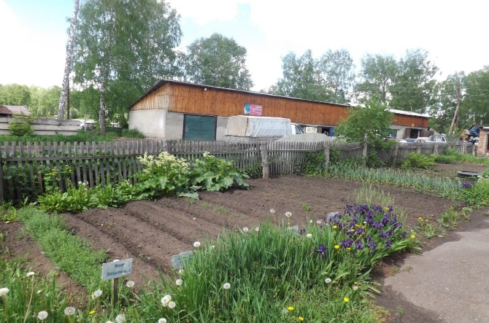
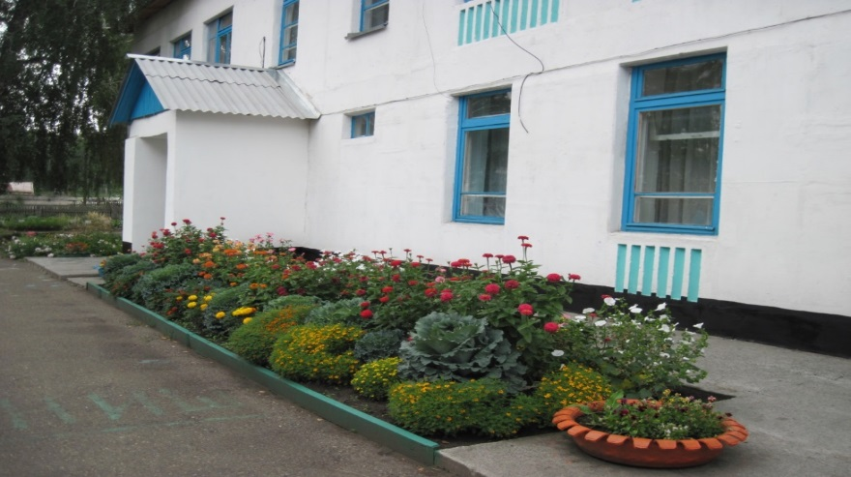
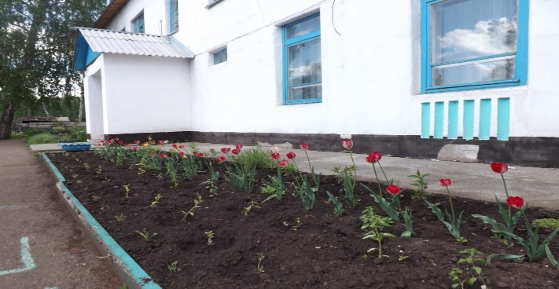

Таким образом, с помощью наблюдений ребенок не только познает внешние параметры объектов природы (окрас, строение, запах и пр.), но и приобретает различные навыки, направленные на познание или практическое преобразование природы (труд по уходу за растениями и животными, рассказы детей на основе наблюдений и т. д.). Эти наблюдения дополняются художественными рассказами, просмотром иллюстраций, слайдов, картин, прослушиванием музыкальных произведений. Затем все эти впечатления отражаются и закрепляются на занятиях по рисованию, лепке, аппликации.
Особую роль для развития экологической культуры играет сенсорный опыт детей. Мы уточняем форму, цвет, размеры, запах. Во время летних прогулок у нас начинается цикл наблюдений за растениями.
Зимой и ранней весной мы выращиваем на подоконниках цветочную рассаду, лук, укроп, кукурузу, наблюдая весь цикл роста растений. Затем, когда минуют заморозки, высаживаем растения в землю .
Очень часто после летних поездок с родителями в деревню многие дети рассказывают, что они узнали много нового о домашних животных и птицах, об их повадках, о том, как люди ухаживают за ними, какую пользу приносят домашние животные человеку. Во время таких обобщающих бесед, проведения экспериментов, развивается экологическое мышление. Я прошу детей приносить фотографии, где они с домашними животными, на природе с родителями. Дети делятся своими впечатлениями и новым опытом.
Для того, чтобы вспомнить уже известные детям свойства воды: прозрачность, отсутствие вкуса, запаха, познакомить со свойствами - текучесть, возможность растворять различные вещества, способность переходить из одного состояния в другое провожу занятия – эксперименты.
А также изготовила пособие для детей- лэпбук «Волшебные капельки», в котором дети могут выполнять задания самостоятельно.
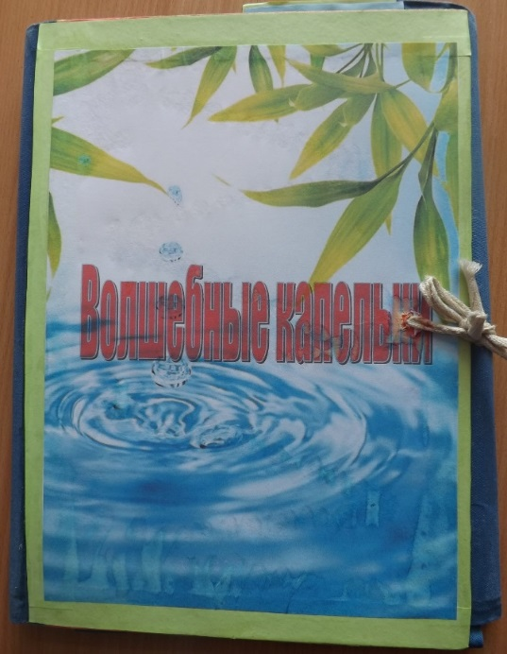
Это учит детей простейшей исследовательской деятельности, формирует умение самостоятельно делать выводы, расширять знания детей о свойствах воды и о природных водоемах.

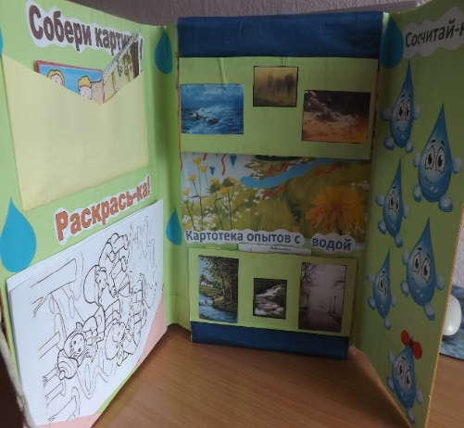
Чтобы закрепить знания детей о сезонных изменениях в природе, познакомила детей со сказкой С. Маршака «12 месяцев». Напомнив детям о временах года, о месяцах, играем в дидактическую игру «Когда это бывает? и др.». На занятиях по формированию математических представлений закрепляем дни недели, части суток.
В течение каждого занятия предусматриваю время для снятия умственного и физического напряжения. Использую физкультминутки, музыкальные минутки, которые подбираю, опираясь на тематику занятий, а также провожу пальчиковую гимнастику.
Также, провожу с детьми экологические развлечения: «Хоровод цветов», «День птиц», «Азбука леса». Эти праздники направлены на обогащение знаний о природе, воспитание у детей бережного, заботливого отношения к ней. Организую, выставки рисунков и поделок из природного материала, который собираем вместе с детьми на прогулках в лес. Привлекаю родителей к совместному изготовлению поделок с детьми дома. В группе вместе с детьми занимаемся созданием совместных картин и поделок из листьев, семян, шишек, семечек, перьев и др. Работая с детьми, я очень хочу, чтобы дети росли добрыми и отзывчивыми.
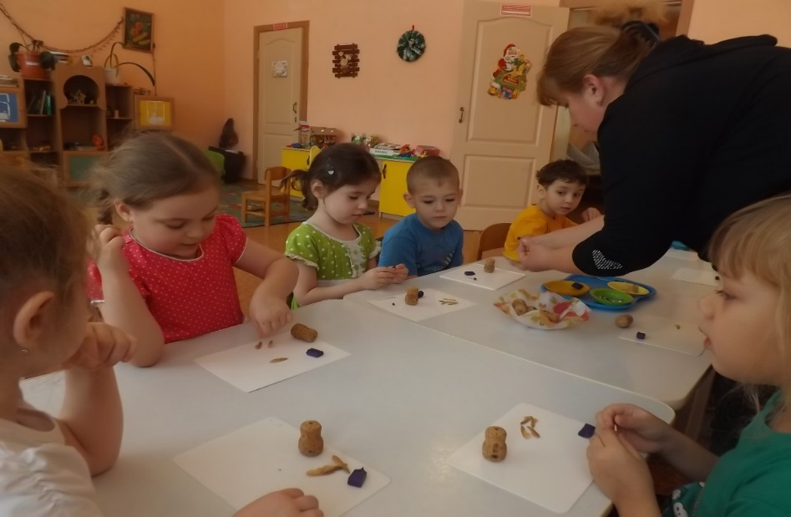

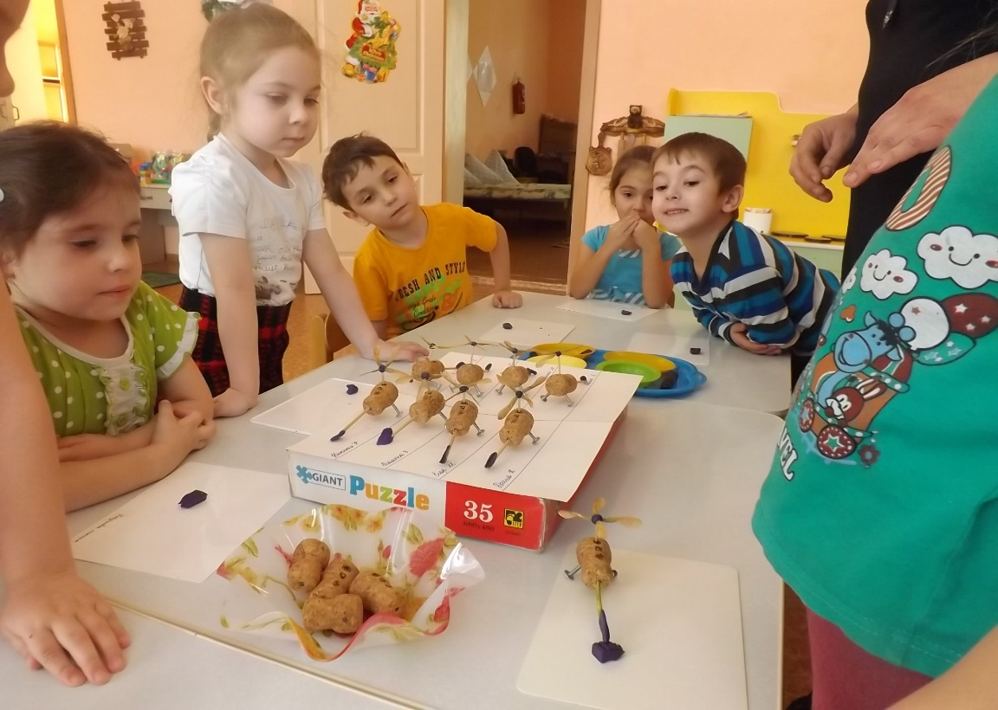
Использую и такую форму работы, как экскурсии (к реке, на луг, в лес, в парк). Знакомлю детей с растениями, которые они раньше видели только на картине, вспоминаем и выполняем правила поведения в окружающей среде. Во время экскурсии в лес обратила внимание на то, что некоторые дети не имеют представления о том, как нужно вести себя в лесу. Дети шумели, бегали, пытались залезть руками в муравейник. Я напомнила им правила поведения в лесу. Говорила о том, что нельзя трогать насекомых, незнакомые растения. Нельзя ломать ветки у растений, деревьев, воспитывала бережное отношение к растениям и животным.
На экскурсии, для решения этих задач мне помогают экологические игры: «Стань птицей», «Угадай, чьи следы?» и др. Дети очень правильно реагируют на плохие поступки людей в природе. Увидев мусор в местах отдыха, проявляют активность, чтобы навести порядок.
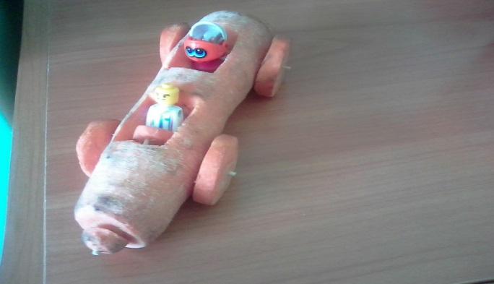
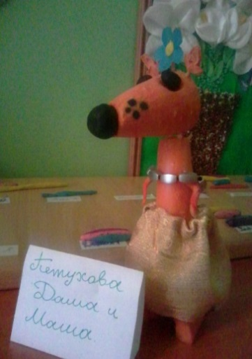
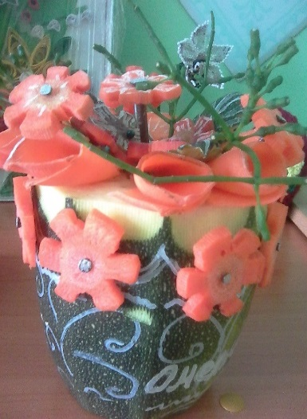
Дети часто видят, как взрослые нарушают элементарные нормы общения друг с другом и с природой и это осложняет работу по воспитанию (оставляют мусор в местах отдыха, бросают и бьют бутылки, обижают бездомных животных). Поэтому я уделяю большое внимание совместной работе с родителями, это позволяет объединить деятельность по формированию у ребенка осознанного отношения к природе. Родители активно принимают участие в оформлении «Уголка природы», в организации фотовыставок, конкурсов «Чудо своими руками» на лучшую поделку из
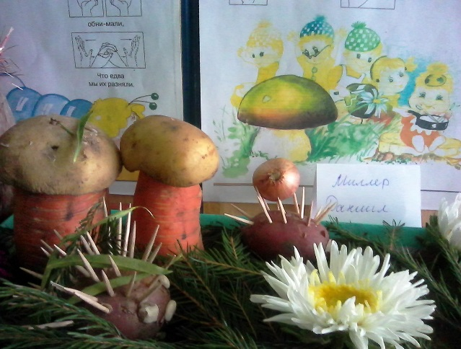
овощей или поделку из бросового материала.
Для них были организованы консультации, тематические беседы, подготовлена наглядная информация. Было проведено родительское собрание «О воспитании бережного отношения к природе».
В жизни детей дошкольного возраста игра является ведущей деятельностью. Игра – это эмоциональная деятельность: играющий ребенок доброжелателен. Необходимо, чтобы игра погружала детей в любимую деятельность и создавала благоприятный эмоциональный фон для восприятия «природного» содержания.
Второй значимый момент связан с выработкой отношения детей к природе, который в рамках экологического образования является конечным результатом.
Из практики педагогической работы считаю, что дидактические игры экологического содержания помогают уточнять, закреплять, обобщать и систематизировать знания. Играя, дети лучше усваивают знания об объектах и явлениях природы, учатся устанавливать взаимосвязи между ними и средой.
Такие игры помогают увидеть целостность экосистемы в целом, осознать уникальность и неповторимость каждого объекта природы, понять, что неразумное вмешательство человека может повлечь за собой необратимые процессы в природе.
Усвоение знаний о природе при помощи игры, вызывающей переживания, не может не оказать влияния на формирование у них бережного и внимательного отношения к объектам растительного и животного мира. А экологические знания, вызывающие эмоциональную реакцию у детей, войдут в их самостоятельную игру, станут содержанием, лучше, чем знания, воздействие которых затрагивает лишь интеллектуальную сферу.
Можно сказать, что дидактическая игра представляет собой многослойное, сложное, педагогическое явление: она является и игровым методом обучения детей дошкольного возраста, и формой обучения детей, и самостоятельной игровой деятельностью, и средством всестороннего воспитания ребенка.
Мною в рамках данной работы были использованы как традиционные, так и авторские дидактические игры различного экологического содержания: игры для обогащения экологических представлений, игры для воспитания эмоционально-ценностного отношения к природе, игры для приобщения к экологически ориентированной деятельности.
В дидактических играх дети уточняют, закрепляют, расширяют имеющиеся представления о предметах и явлениях природы, растениях и животных. Многие игры подводят детей к обобщению и классификации.
Важным методом экологического воспитания является слово, его правильное использование в различных формах работы с детьми. Для этого использую чтение книги В. Танасийчука «Экология в картинках», в которой в форме отдельных рассказов раскрываются основные понятия и законы экологии В построении книги, последовательности рассказов отчетливо просматриваются три содержательные линии, которые направлены на: 1) ознакомление детей с явлениями приспособленности животных и растений к среде обитания (рассказы «Почему белые медведи не живут в лесу?», «Где зимуют лягушки?», «Слепые землекопы» и др.); 2) ознакомление с взаимосвязями живых организмов внутри биоценозов (рассказы «Цепочки в лесу», «Невидимые весы» и др.); 3) популярное введение детей в различные аспекты взаимодействия человека с природой – ее загрязнения, охраны (рассказы «Морские коровы и Красная книга», «Что такое кислый дождь» и др.). Чтение книги осуществляю в течение всего учебного года, что органически сочетается со всеми другим формами работы. Интерес детей к экологической книге определяется, прежде всего, новизной сюжета, наличием необычных персонажей, их действий, а также конечным результатом. Учат научному видению в занимательной форме, помогают раскрыть сложные явления природы.
При реализации разделов программы, я стараюсь работать в режиме проектирования. Это, прежде всего самостоятельный анализ ситуации: определение, на каком уровне находятся дети, как «входят» в программу; учет ресурсов дошкольного учреждения в плане оснащения занятий. Затем выбираю стратегию, т. е. конкретные способы реализации программы. В ходе реализации проекта у детей отмечается повышенный интерес, дети лучше и быстрее воспринимают полученную информацию, у них формируется здоровый образ жизни, появляется стремление заниматься разнообразными видами деятельности, т.о. проектный метод в организации деятельности ДОУ показывает своё преимущество и эффективность. Имея планы занятий, где определена последовательность проведения программы, проектирую различные развивающие ситуации, в которых будет претворяться программа. Другими словами, определяю для себя предположительный ход занятия.
Реализуя задуманное, осуществляю гибкое руководство, постоянно ориентируясь на ребенка. Проект занятия всегда носит нежесткий, гибкий характер. Проектной деятельностью буду стараться заниматься и в следующие годы, цель которой, прежде всего взаимосвязь ребенка и родителей, укрепление связей между образовательным учреждением и семьёй.
Построенная таким образом воспитательно-образовательная работа, которая пронизывает все сферы детской деятельности, позволила добиться значительных результатов. Результаты работы оценила путем повторной диагностики с детьми. Проведя анализ работы, учитывая возрастные особенности детей и диагностики в целом, можно сделать следующий вывод:
1. у детей успешно сформированы познавательные, практические и творческие умения и навыки экологического направления;
2. у детей достаточно сформированы представления об определенных природных объектах, явлениях, закономерностях;
3. дошкольники показали высокие результаты овладения навыками экспериментальной деятельности, умеют прогнозировать свои действия по отношению к окружающей среде;
4. дети проявляют желание предпринимать определенные действия по ее сохранению и улучшению, они эмоционально, бережно относятся к объектам окружающего мира;
Проводя работу по воспитанию экологической культуры, я убеждена, что дети, которые выйдут из детского сада в новую жизнь, смогут помочь окружающему нас миру, будут беречь и сохранять растительный и животный мир.

Литература:
1. С. Н. Николаева «Воспитание экологической культуры в дошкольном детстве», М.: «Просвещение», 2002;
2. С. А. Веретенникова «Ознакомление дошкольников с природой», М.: «Просвещение», 1993;
3. М. В. Лучич «Детям о природе», М.: «Просвещение», 1989;
4. Ковинько, Л.В. « Секреты природы - это так интересно!» - М.: Линка-Пресс, 2004. Л. В.;
5. Журналы: «Воспитатель ДОУ», «Ребенок в детском саду», «Дошкольное воспитание».

